AI平台使用指南

登录网址：
http://10.6.10.53:8002/
用户名：admin
密码：password
进入项目管理页面

功能介绍

一、项目列表
此页面用于展示当前所有的项目，一个项目相当于一个任务；里面包含了模型训练的数据管理，模型训练任务，模型管理任务，以及模型推理；
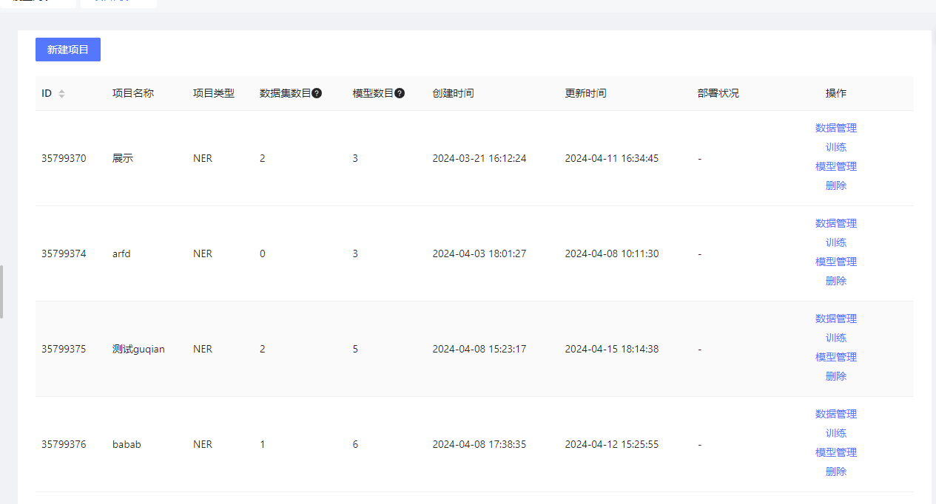
通过新建项目开启自己的项目
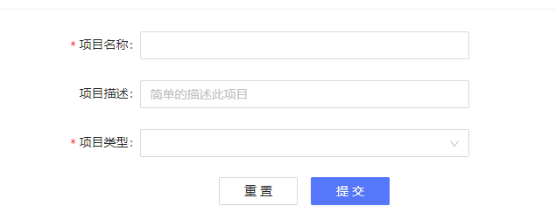
项目名称若重复输入，会在原有项目上增加_2 _3（以此类推）的后缀；
项目类型：指任务的名称，比如实体抽取、ocr任务，目前只支持实体抽取任务；

- 填写完之后点提交，页面上新增一条新的数据；

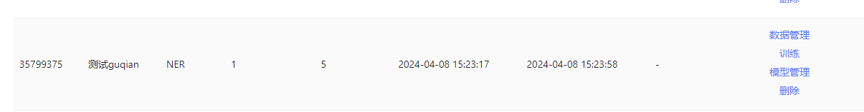

数据管理
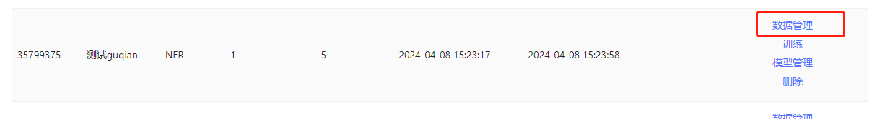

数据集
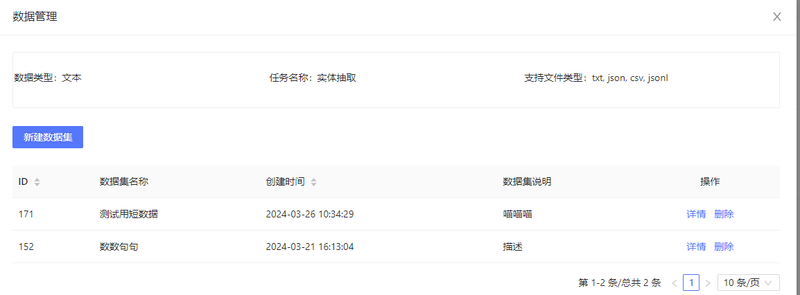
- 作用：
- 用于导入项目训练的数据。可添加多组不同的数据集，用于训练不同数据的模型；
- 实现：
通过新增数据集进行数据的导入
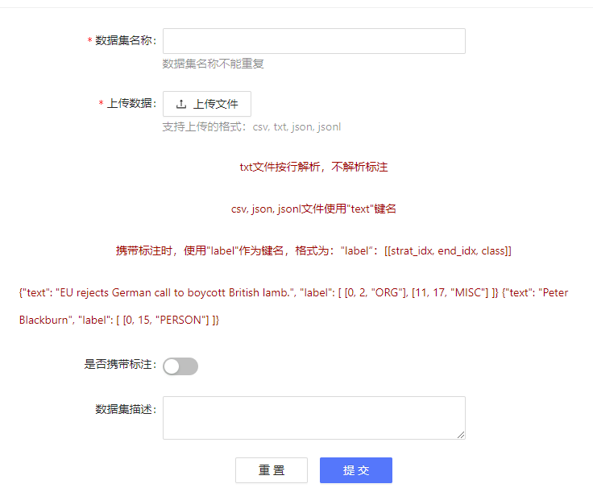
若是打标数据，从doccano中导出数据已满足条件，若携带标注，注意把是否携带标注按钮打开；

版本管理
- 作用：用于数据集的增删改查、数据对比
实现：数据管理->详情
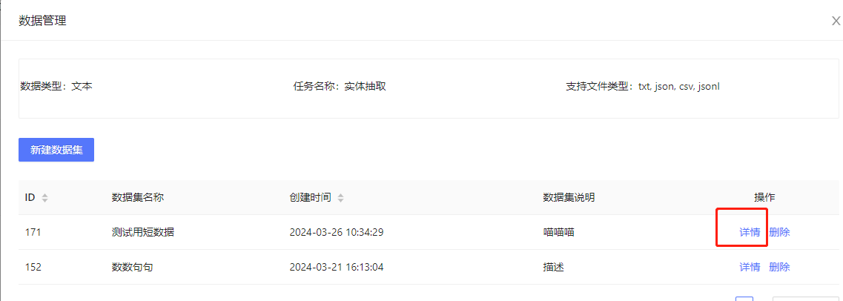

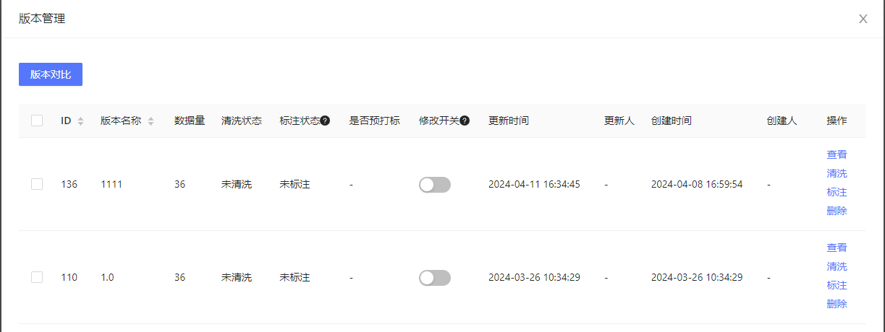
操作 | 功能 | 注：
查看 | 增删改查 | 修改开关打开可进行修改数据
清洗 | 去重、去重特殊符号等
标注 | 将此版本数据连带现有标注导入打标系统
删除 | 删除该版本数据
若存在多批数据，需要对数据进行对比查看差异，可使用使用版本对比查看差异

数据详情
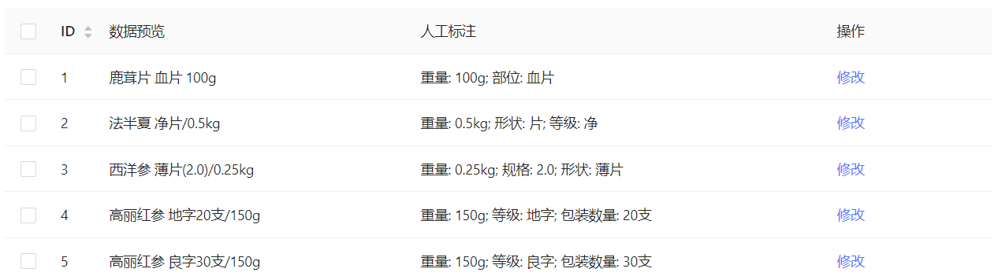

打标系统
标注界面如下图
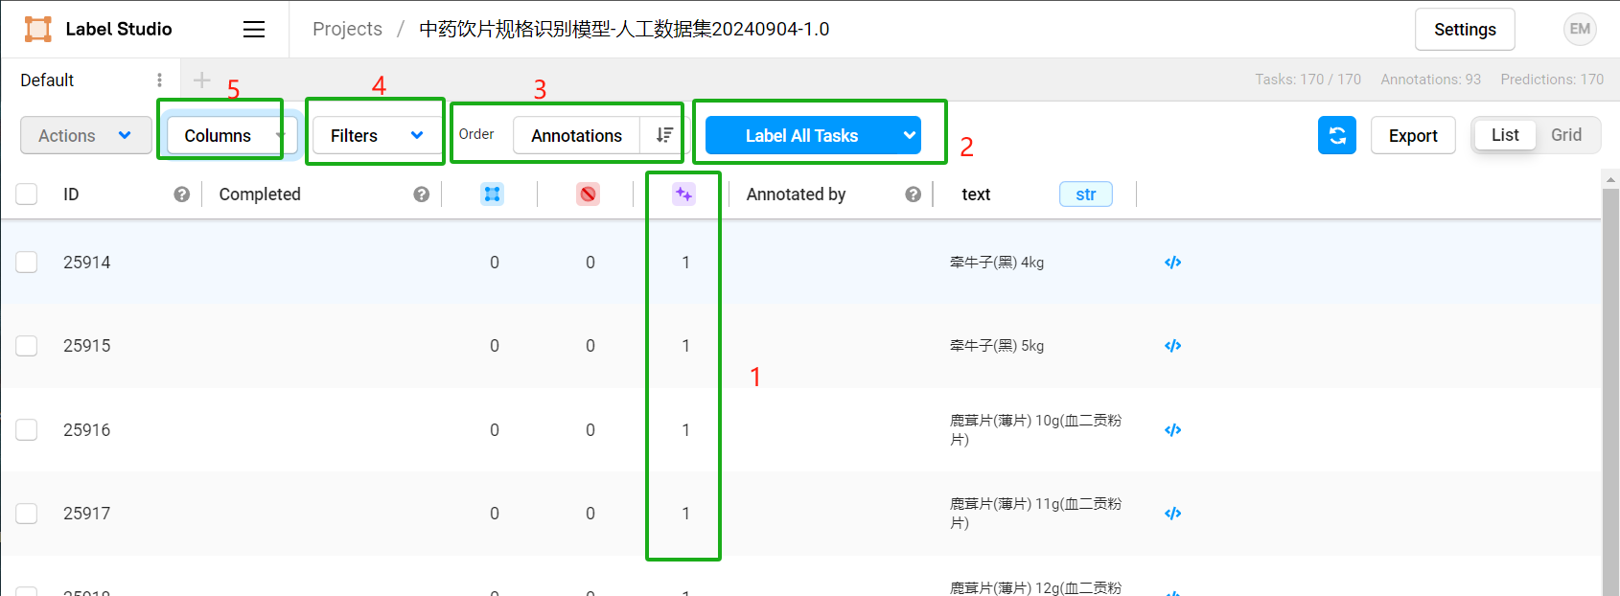
绿框1：表示当前数据所携带的预标注数量，对应数据详情中的”人工标注“列
绿框2：点击按钮即可进入标注队列界面，如下图
绿框1：查看快捷键；
绿框2：将现有标注提交
顶部类别名词旁的数字代表键盘快捷键
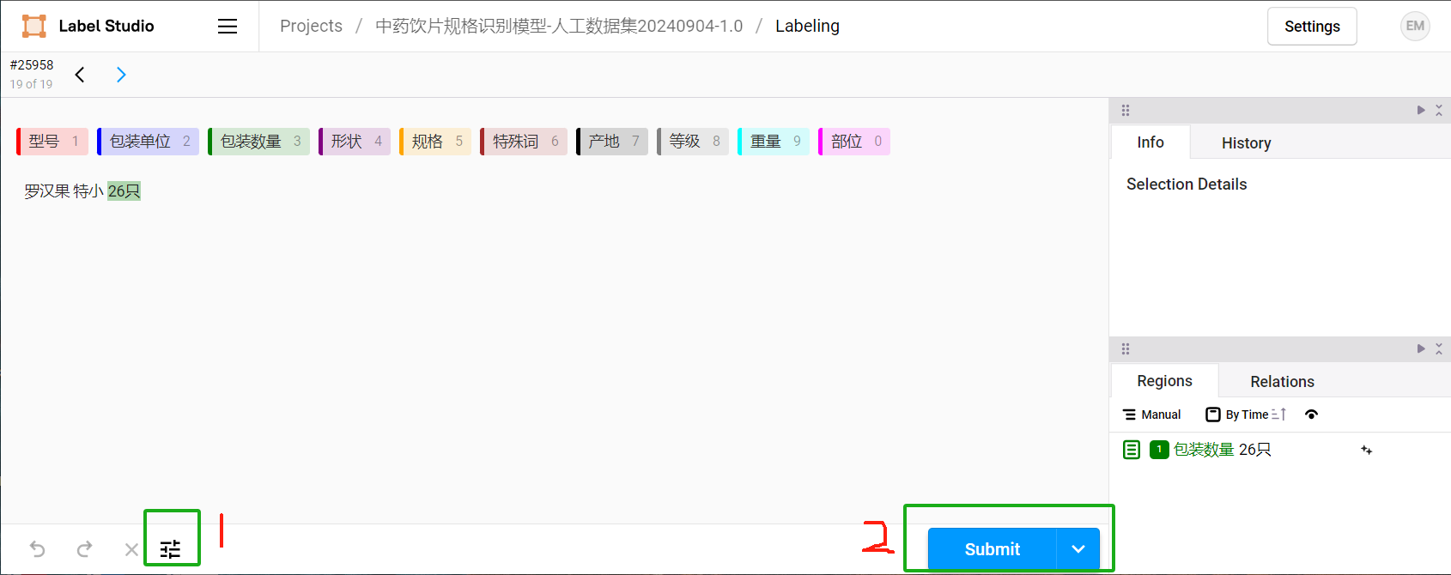
绿框3：排序。可按指定列进行排序
- 绿框4：筛选。可自定义筛选逻辑
- 绿框5：选择需要展示的列。

标注完毕后，每条数据需要存在1条标注（对应上图Submit按钮），界面显示如下绿框1，然后点击Export按钮导出
注意导出时每条样本必须存在一条标注，否则回传后将丢失标注！！！
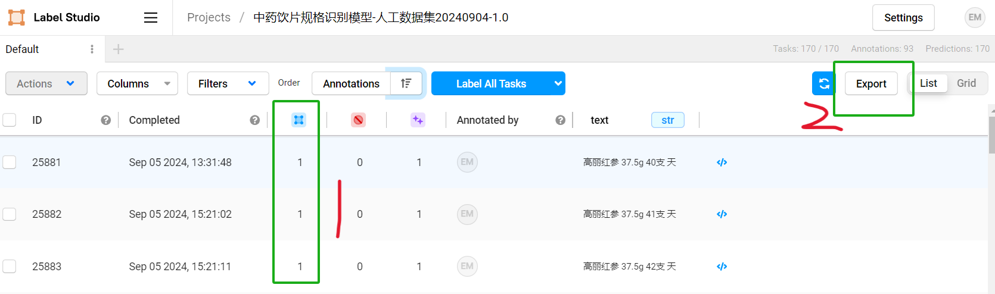
另一种导出前的方式为将现有标注批量Submit，如下图绿框按钮：Create Annotation From Prediction
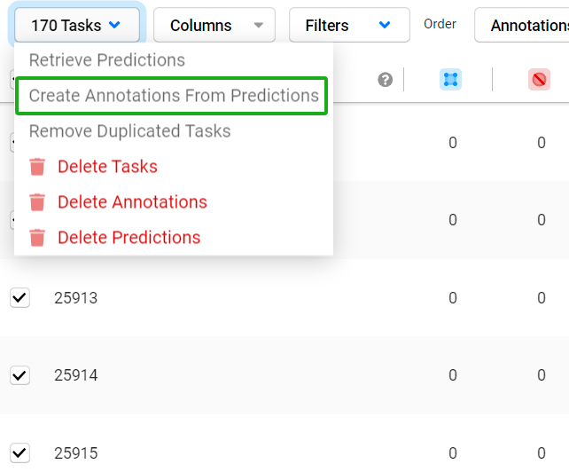

打标任务列表
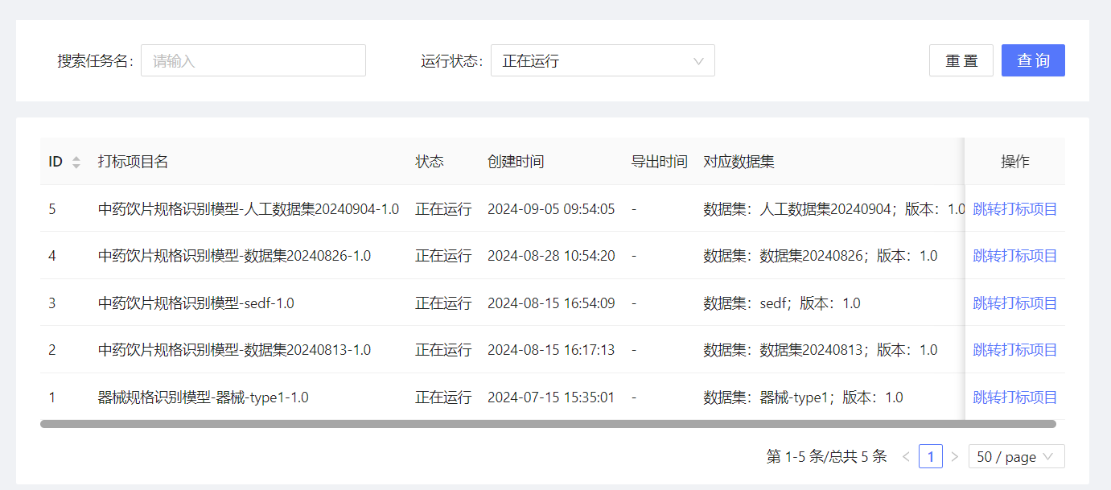
点击跳转打标项目按钮自动跳转进对应的打标界面

训练
从项目列表选择项目训练
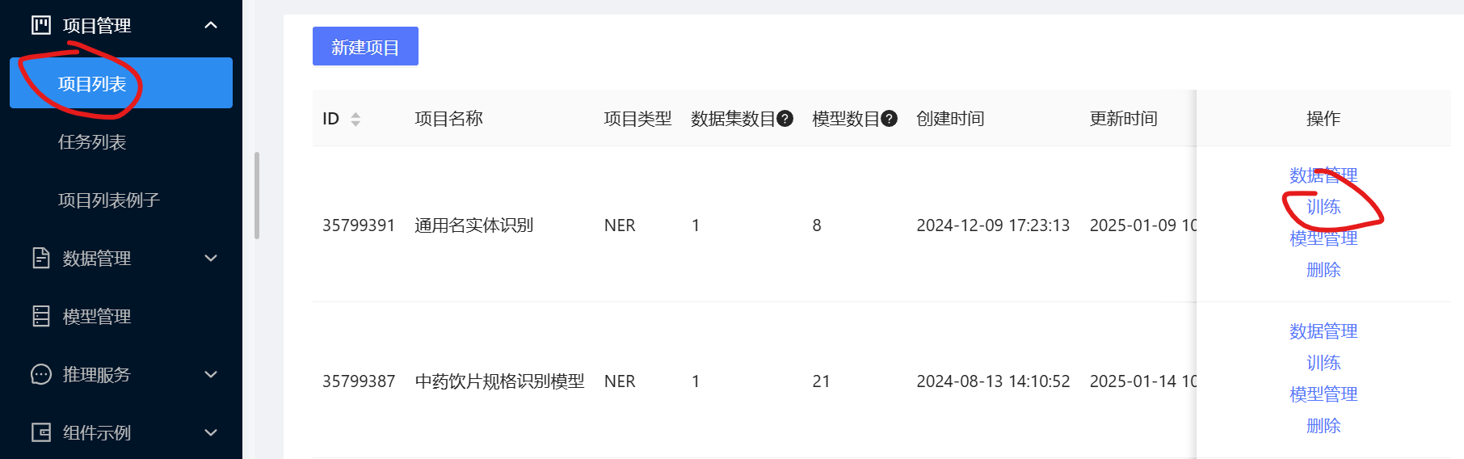
数据集从项目已标注完成的数据集里选择
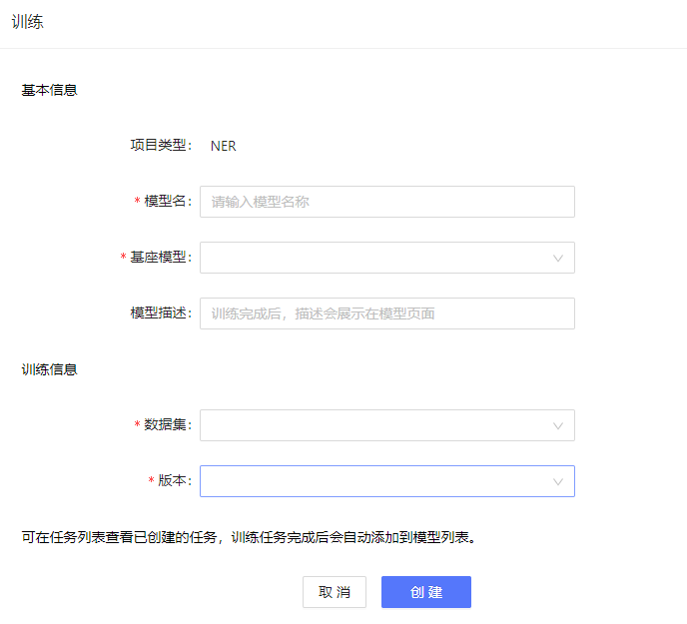
创建完成之后，进入任务列表查看模型运行情况
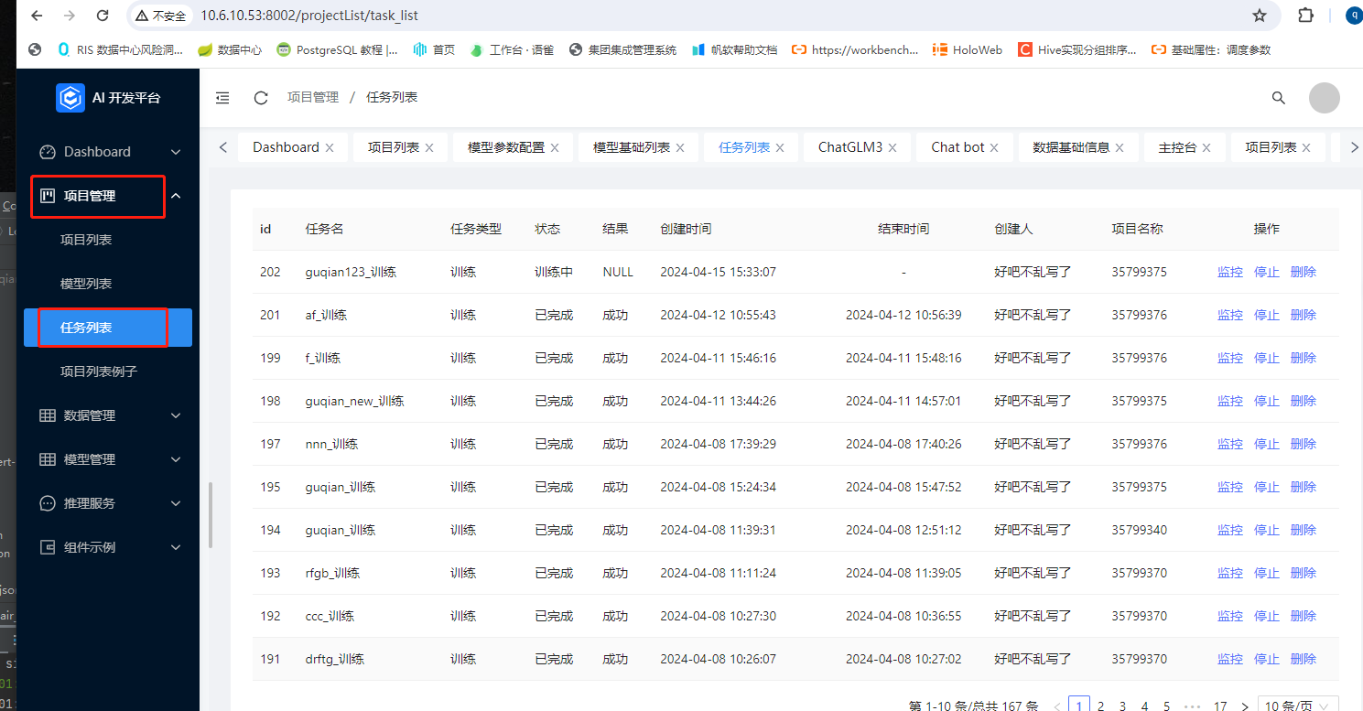
- 模型训练成功后，会在模型管理页面展示出来；
- 任务列表操作后面记载

模型管理
作用：对于训练完成的模型，提供推理、模型对比、数据对比服务。
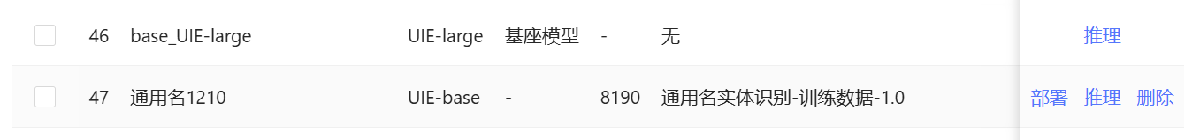
base模型仅可进行推理，为条模型可进行部署，推理，删除

推理：
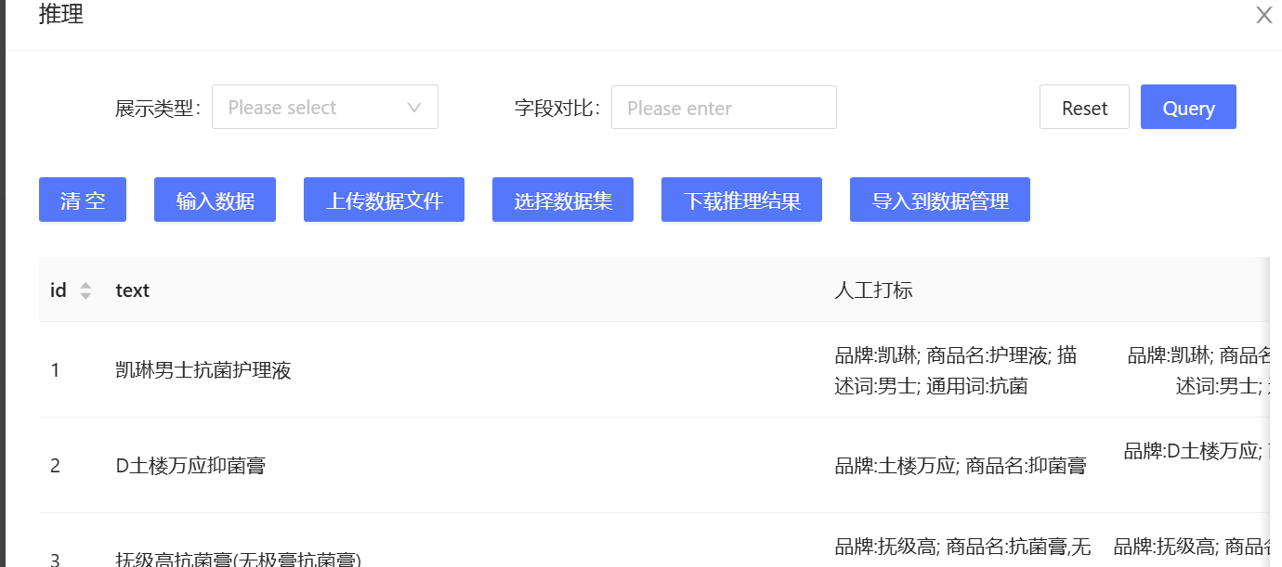

 | - 说明
- 清空 | - 清空正在推理的数据
- 输入数据 | - 单条数据推理
- 上传数据文件 | - 批量导入,支持txt,csv,json.jsonl格式  - txt：按照换行区分  - csv：推理列名为text一列  - json/jsonl：推理key为text的数据，若数据含有打标数据，按照doccano导出数据格式可识别展示
选择数据集 | 选择已有项目的数据集进行推理
下载推理结果 | 下载推荐结果为csv文件
导入数据管理 | 选择数据时可使用，在选择的数据建立新的数据版本，保留算法达标为预打标
查询 | - 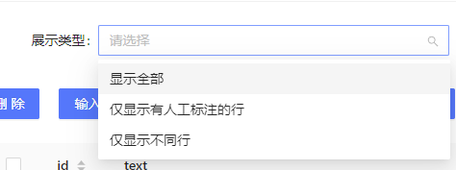  选择展示的行，选完后点右边的Query
字段对比 | - 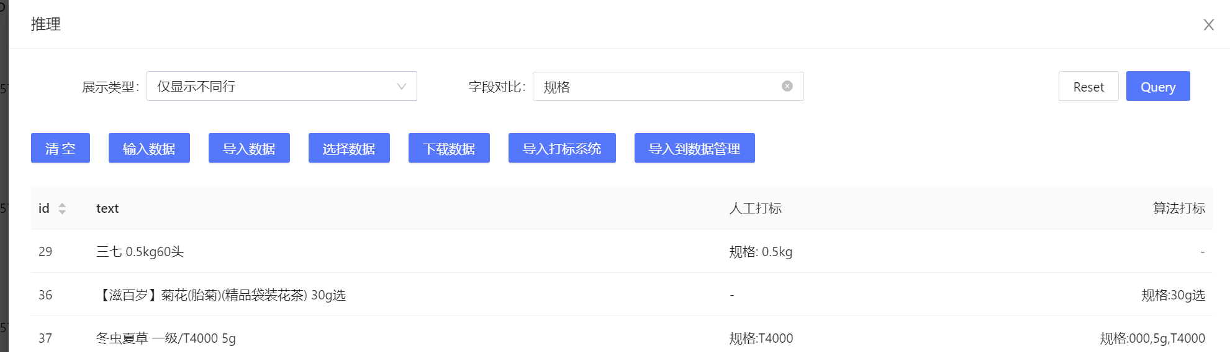  手动输入字段，仅查看一个字段的标签。  可以跟查询混合使用。

模型对比：
仅限于非基座模型之间进行对比
作用：对比同一批数据不同模型间识别的差异
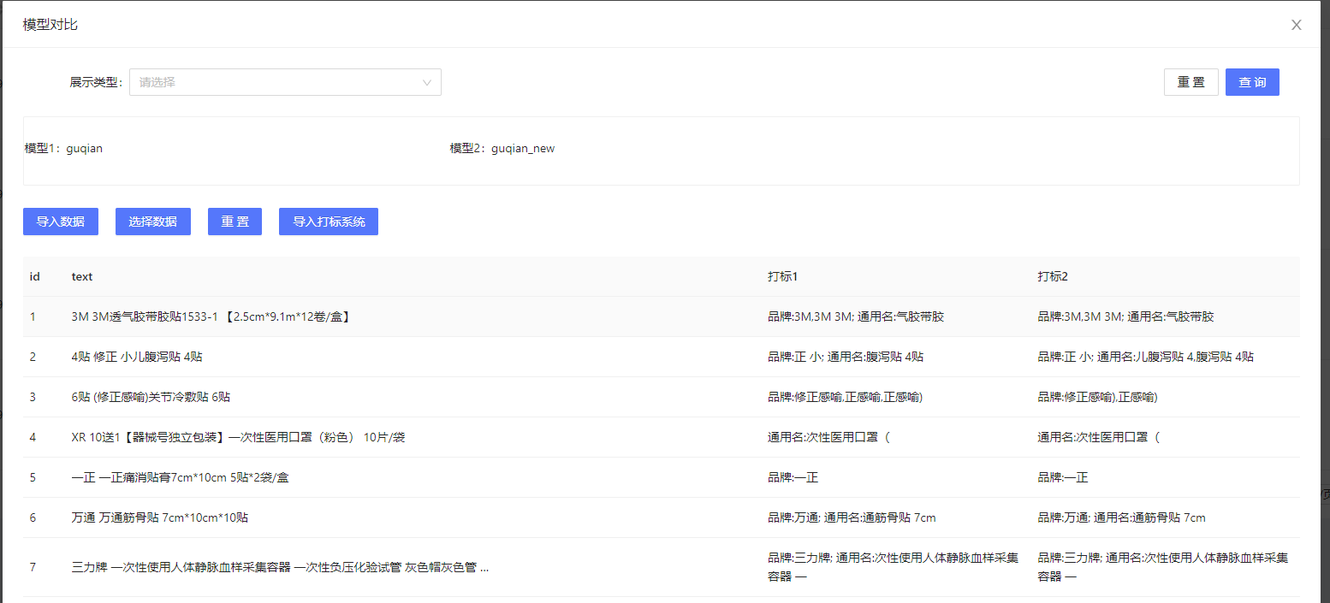

二、模型列表
作用：展示当前可用的所有模型，目前不支持在这里进行推理
- 部署按钮可以在几个测试端口中选用一个部署以进行测试api调用：
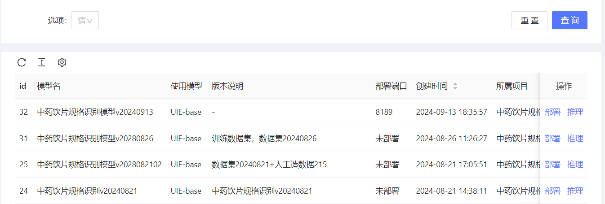
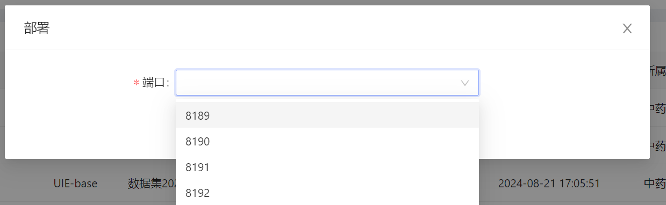

任务列表
展示模型训练的任务，这里可以监控、停止、删除训练任务。
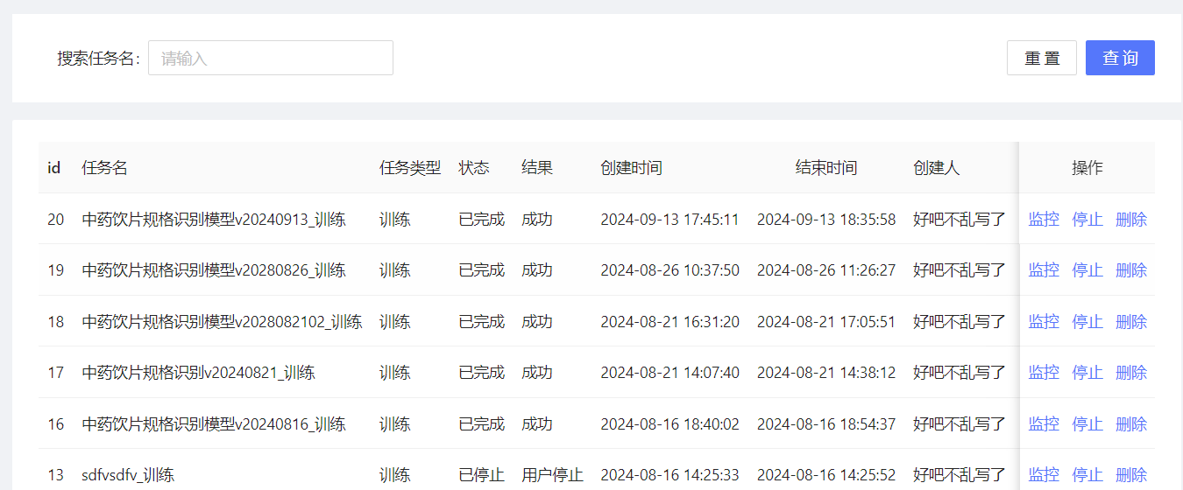
监控：看目前的训练状况。如果一直没有完成并且进度不动请联系管理员
停止：停止正在训练的模型。停止后不能恢复
删除：删除模型，不能删除训练中的模型。

